http://www.7edown.com/downpage.asp?id=55310

emWin - 汉字字库生成及显示：
使用了emWin之后，除了画图形或bmp之外，另外一个大头就是显示字符了。字符包括ASCII码，当然最重要的就是汉字显示了。
这里就介绍如何生成自定义的汉字字库，以及如何显示在TFT屏幕上。
硬件准备：GG DK3750或支持emWin的设备
软件准备: GG DK3750 -> Example -> guidemo, FontCvt.exe, U2C.exe
1. 打开Simplicity Studio目录下的reptile\emwin\exe文件夹，安装SetupFontCvt_V516.exe。
2. 安装完毕之后，双击打开Font converter for emWin, 点击File - > New，在弹出来的窗口中，选择Standard, Encoding 选择16 Bit UNICODE。点击OK。
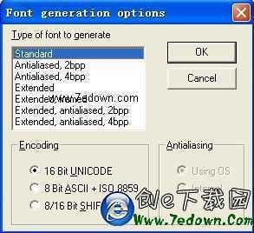
3. 在字体窗口，选择合适的字体，这里选择常用的宋体。字形选择常规，大小一般选择16。最常用的汉字大小就是16*16像素的。
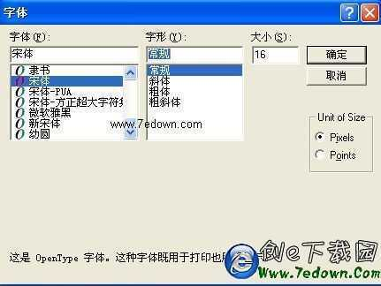
4. 默认生成的字库，是包含所有UNICODE字符的字库，那个可是很大的。记得应该是差不多800KB字节吧。这里先使用一些技巧，只产生我们需要的汉字的字库以及ASCII码的字库。
5. 点击Edit -> Disable all characters。 失能所有的字符.
6. 因为要显示英文，因此点击Edit -> Enable range of characters, 在弹出来的窗口中，选择范围0 ~ 7F。
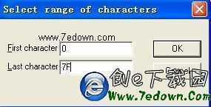
7. 使用网络工具，查询需要的字符的UINCODE地址，然后右键，选择Toggle characters。

8. 用网络工具，查询如下的字串 "挪威能微公司上海办事处"
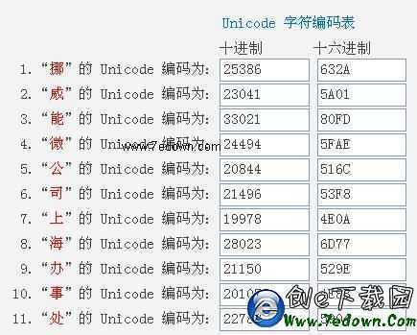
9. File -> Save，保存类型选择为C-files(*.c)。此处暂时命名为Songti16.c。到此，字符我们已经准备好了，接下来就是如何显示了。
10. emWin如何显示呢，需要将汉字转成emWin能识别的字串，才能显示。
11. 打开记事本，里面写入要显示的字串，例如这里写入 挪威能微公司上海办事处

12. 点击保存，保存的时候，编码要选择为UTF-8格式。
13. 打开U2C.exe, 载入12步创建的Txt档，然后点击Convert，产生相应的.c文档。
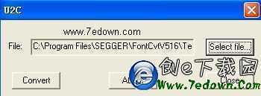
产生的内容:
"\xe6\x8c\xaa\xe5\xa8\x81\xe8\x83\xbd\xe5\xbe\xae\xe5\x85\xac\xe5\x8f\xb8\xe4\xb8\x8a\xe6\xb5\xb7\xe5\x8a\x9e\xe4\xba\x8b\xe5\xa4\x84"
14. 打开GG DK3750 -> example -> guidemo，用include包含Songti16.c。
15. 在main.c创建一个字符串，内容就是原先C文件里面的内容。
static const char * _apStrings[] = {
"\xe6\x8c\xaa\xe5\xa8\x81\xe8\x83\xbd\xe5\xbe\xae\xe5\x85\xac\xe5\x8f\xb8\xe4\xb8\x8a\xe6\xb5\xb7\xe5\x8a\x9e\xe4\xba\x8b\xe5\xa4\x84"
};
16.源代码如下:
#include "Songti16.c"
static const char * _apStrings[] = {
"\xe6\x8c\xaa\xe5\xa8\x81\xe8\x83\xbd\xe5\xbe\xae\xe5\x85\xac\xe5\x8f\xb8\xe4\xb8\x8a\xe6\xb5\xb7\xe5\x8a\x9e\xe4\xba\x8b\xe5\xa4\x84"
};
static const char * _apStringsE[] = {
"Energy Micro AS"
};
int main(void)
{
GUI_Init();
GUI_Clear();
unsigned long i;
GUI_SetFont(&GUI_FontSongti16);
GUI_UC_SetEncodeUTF8();
GUI_SetColor(GUI_YELLOW);
for (i = 0; i < GUI_COUNTOF(_apStrings); i++) {
GUI_DispStringAt(_apStrings[i], 70, 0);
GUI_DispNextLine();
}
GUI_SetColor(GUI_DARKCYAN);
for (i = 0; i < GUI_COUNTOF(_apStrings); i++) {
GUI_DispStringAt(_apStringsE[i], 70, 50);
GUI_DispNextLine();
}
while(1);
}
17. 差不多结束了,咱来看看最终的结果。
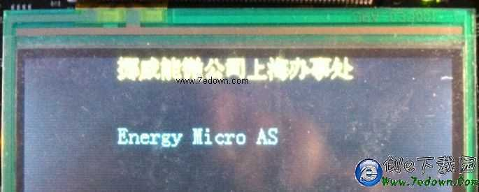

emWin - BMP图片显示：
主要是讲解一下如何利用emWin进行BMP图片显示。
为什么要单独的将这个提出来，是因为很多客户就是利用BMP图片，进行GUI显示的。例如ICON等图标都是小BMP图片。如下，主要是如何将BMP图片，转成emWin支持的方式，最终显示到TFT屏上的。
硬件准备: GG DK 3750或则已经将emWin移植好的硬件
软件准备: efm32lib, emWin库，emWin手册，emWin工具 - BmpCvt.exe
备注:其实一下的步骤，emWin手册里有讲解。大家也可参考。
1. 由于EFM32支持的16bit的TFT屏，因此，我先从网络上下载2张16bit的BMP图片。分别改名为Test1.bmp, Test2.bmp。除了位深之外，BMP还有其他的要求，否则emWin的工具转不了。
1. 1, 4 or 8 bits per pixel (bpp) with palette;
2. 16, 24 or 32 bpp without palette (full-color mode, in which each color is assigned an RGB value);
3. RLE4 and RLE8;
注: RLE4,RLE8是图形压缩算法。emWin本身就支持这种算法。
2.使用BmpCvt.exe工具，将各个图片转成相应的C文件. emWin有关的工具，都在Simplicity Studio工具目录下的reptile\emwin\exe文件夹下面。
a. 找到BmpCvt.exe之后，双击打开。
b. File -> Open 载入Test1.bmp图片,
c. File -> Save as
d. 在Save as窗口中的保存类型下拉菜单中，选择"C" bitmap file(*c), 点击保存.
e. 在弹出来的窗口中，选择保存的格式。这里首先看硬件上的TFT是几位的。是555，还是565,或则是24bit的真彩色。接下来就是红色和蓝色的bit位置是否需要调换，这个也得按照具体的驱动来。最后compressed代表产生的数组是否压缩过。压缩算法就是RLE4或RLE8。
f. 压缩的目的是用时间换空间，因此压缩过的bmp在刷屏的时候，由于处理方式不一样，因此显示的效率比较低，看起来刷的比较慢。
g. 最后一点就是并不是所有的图片都合适压缩的。举个例子，如果bmp图片呢是美女加风景的复杂图片的话，压缩的效率其实并不高。如果一行里面有很多像素是一样的话，而这样的行有很多的话，那么压缩的比例就会很高。
h. 如果不想弄清楚红色和蓝色是否需要调换，那么就先产生一个，看颜色是否对，然后再修正便是。当然TFT本身的寄存器配置要对才行。。
I. 这里先选择High Color(565) 选项，不选择压缩，最后保存。
J. 重复一次，将Test2.bmp转成C文件。
3. 利用GG DK下面的Example - guidemo , 用include的方式Test1.c,Test2.c包含进工程里面。
#include "Test1.c"
#include "Test2.c"
int main(void)
{
CHIP_Init();
GUI_Init();
GUI_Clear();
while(1)
{
GUI_DrawBitmap(&bmTest1,0,0);
GUI_Delay(2000);
GUI_DrawBitmap(&bmTest2,0,0);
GUI_Delay(2000);
}
return(0);
}
4. 完毕,如下图所示(Demo使用的图片，版权属于原作者)。嘻嘻，高达啊。。
